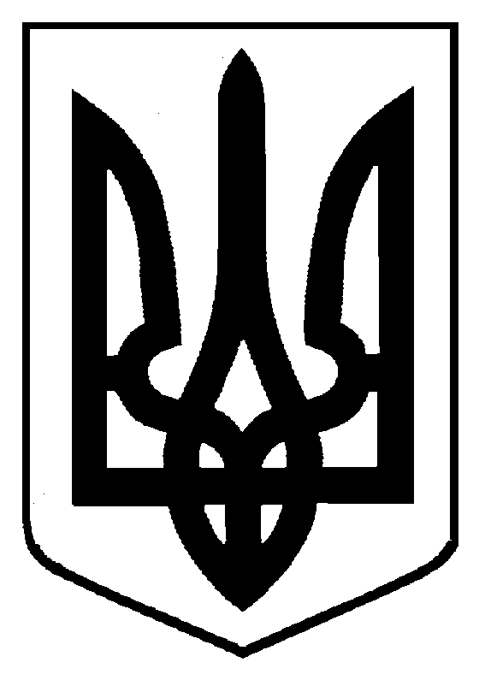
УКРАЇНА

Чернігівська обласна державна адміністрація

ДЕПАРТАМЕНТ СІМ’Ї, МОЛОДІ ТА СПОРТУ

Н А К А З

«05» грудня 2018 року м. Чернігів № 151

Про внесення змін до наказу

З метою підвищення ефективності роботи конкурсної комісії Департаменту сім’ї, молоді та спорту облдержадміністрації з визначення програм (проектів, заходів), розроблених інститутами громадянського суспільства, для виконання (реалізації) яких надається фінансова підтримка з обласного бюджету (далі – конкурсна комісія), наказую:

- Затвердити оновлений склад конкурсної комісії згідно з додатком.

- Визнати таким, що втратив чинність, пункт 1 наказу директора Департаменту від 24.11.2017 № 147 «Про внесення змін до наказу».

- Контроль за виконанням наказу залишаю за собою.

Директор Н. ЛЕМЕШ

Додаток до наказу директора
Департаменту сім’ї, молоді
та спорту облдержадміністрації
від 05.12.2018 № 151

СКЛАД
конкурсної комісії Департаменту сім’ї, молоді та спорту облдержадміністрації з визначення програм (проектів, заходів), розроблених інститутами громадянського суспільства, для виконання (реалізації) яких надається фінансова підтримка з обласного бюджету

 | Лемеш Ніна Петрівна | директор Департаменту сім’ї, молоді та спорту облдержадміністрації, голова конкурсної комісії
 | Семенченко Сергій Михайлович | начальник відділу з питань молоді та організації оздоровлення дітей управління у справах сім’ї та молоді Департаменту сім’ї, молоді та спорту облдержадміністрації, заступник голови конкурсної комісії
 | Яланська Анастасія Павлівна | головний спеціаліст відділу з питань молоді та організації оздоровлення дітей управління у справах сім’ї та молоді Департаменту сім’ї, молоді та спорту облдержадміністрації, секретар конкурсної комісії
 | Бизган Ігор Михайлович | голова обласної організації ТСО України (за згодою)
 | Голуб В’ячеслав Львович | заступник директора Департаменту сім’ї, молоді та спорту облдержадміністрації – начальник управління у справах сім’ї та молоді
 | Гривко Сергій Дмитрович | представник Чернігівської міської громадської організації «Добровольці» (за згодою)
 | Крот Станіслав Олександрович | голова комітету з питань молоді, фізичної культури та спорту Громадської ради при облдержадміністрації, Федерація плавання Чернігівської області (за згодою)
 | Сімонова Ірина Юріївна | голова молодіжної громадської організації «Сфера» (за згодою)
 | Ткаченко Сергій Миколайович | голова комітету патріотичного виховання дітей та молоді Громадської ради при облдержадміністрації, громадська організація «Військово-спортивний клуб «Північний корпус» (за згодою)
 | Черенько Ірина Григорівна | голова міської молодіжної громадської організації «Центр прогресивної молоді «Апельсин» (за згодою)
 | Черешко Альберт Іванович | представник Державної служби України у справах ветеранів війни та учасників антитерористичної операції в Чернігівській області (за згодою)
 | Черток Тетяна Олександрівна | головний спеціаліст – юрисконсульт відділу організаційної та кадрової роботи управління з питань фізичної культури та спорту Департаменту сім’ї, молоді та спорту облдержадміністрації

Подання:

Головний спеціаліст відділу з питань
молоді та організації оздоровлення дітей
управління у справах сім’ї та молоді А. ЯЛАНСЬКА

Погоджено:

Заступник директора Департаменту сім’ї,
молоді та спорту облдержадміністрації –
начальника управління у справах сім’ї та молоді В. ГОЛУБ

Начальник відділу з питань
молоді та організації оздоровлення дітей
управління у справах сім’ї та молоді С. СЕМЕНЧЕНКО

Головний спеціаліст – юрисконсульт Т. ЧЕРТОК

«___» _______________ 2018 року

